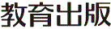
みんなで考えて調べる小学理科ワークシート３年
８ 音 じっけん１ | ３年 組 名前（ ）
  【見つけよう】  かんをたたく強さをかえてかんに  さわると，何かちがいはあるかな？  音が出ているものにさわりましょう。  たたく。  強くたたく。  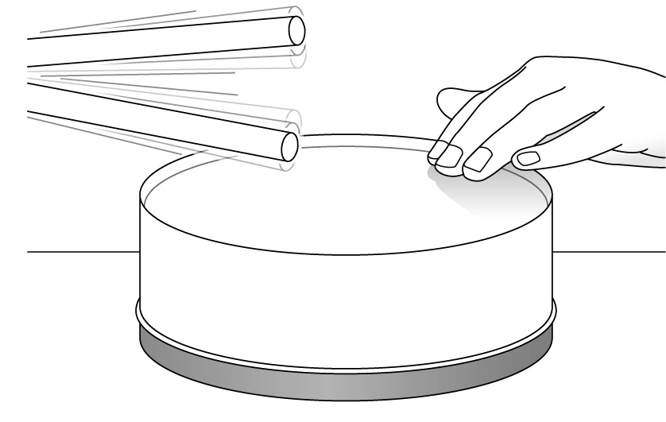  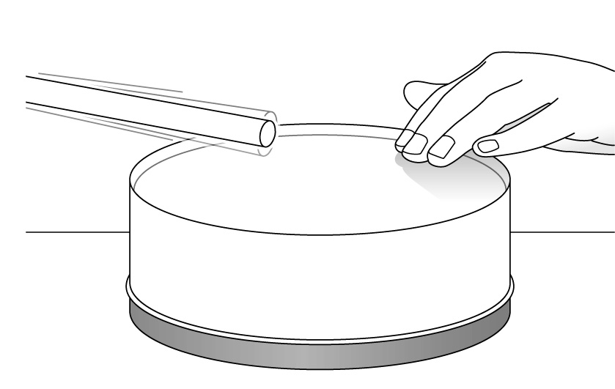  音が出ているかんにさわって， 気づいたことやぎもんに思ったことを書きましょう。 | 【じっけん１】  小さい音と大きい音を出して，音が出ているもののふるえ方を調べよう。
【けっかを書こう】
小さい音を出したとき | 大きい音を出したとき

【はてな？】
問題


【けっかから考えられることを書こう】
自分の予想とくらべて，けっかは同じかな？ ちがうかな？

【予想を書こう】 音の大きさともののふるえ方について予想しましょう。

かんを強くたたいて，大きい音を
出したとき，どのように感じたかを
思い出してみよう。
（理由）

【けっかからわかった問題の答えを書こう】
けつろん

令和２年度版「みらいをひらく小学理科３」準拠 新しく勉強した言葉には下線を引いておきましょう。

